TA Figma to HTML & SCSS

1. 參考提供的Figma排版依照以下步驟完成 (12%)
   1. 將文件名稱改為 姓名 + 學號 (2%)
   2. 置入Logo圖片，大小不可改變 (1%)
   3. 將nav-items中的about 改成自己的學號 (1%)
   4. 將title中的XXX改成自己的名字 (1%)
   5. 在p中寫下對於Figma教學的心得與建議(至少50字) (5%)
   6. 置入picture圖片 (2%)

\*截圖須包含文件名稱、圖層列表、完整設計，缺一扣2分

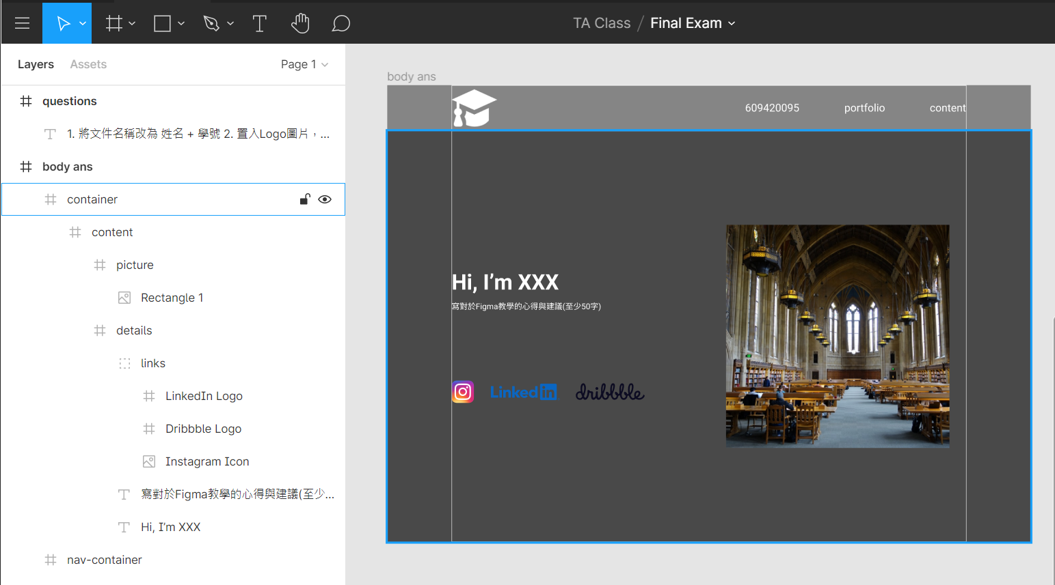

截圖:

1. 按照以下步驟完成題目 (18%)
   1. 產生index.html，依照Figma的圖層列表寫成HTML (8%)

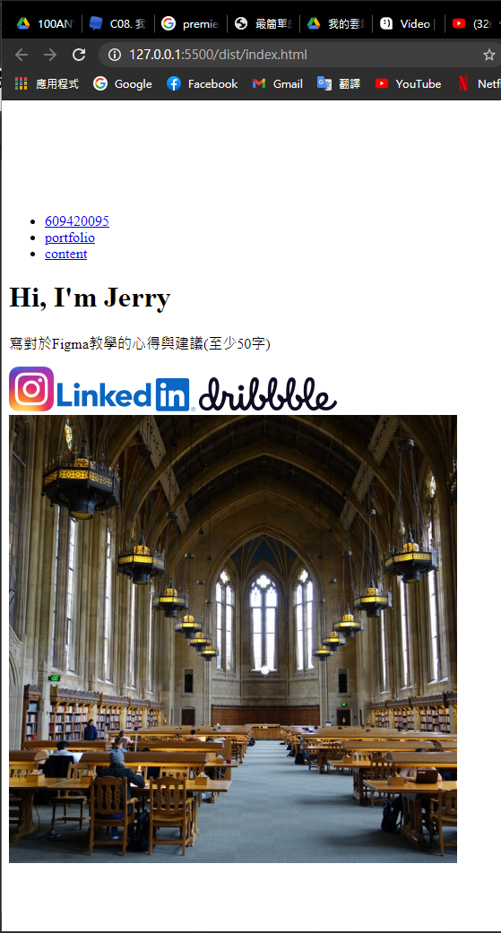

* + 1. 截圖HTML:
    2. 截圖瀏覽器:
  1. 產生style.scss，設定SCSS compiler產生路徑dist/css/style.css ，並將image資料夾與index.html放入dist資料夾(2%)

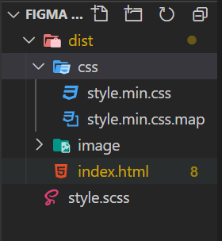

截圖資料夾:

* 1. 完成navbar的SCSS (8%)

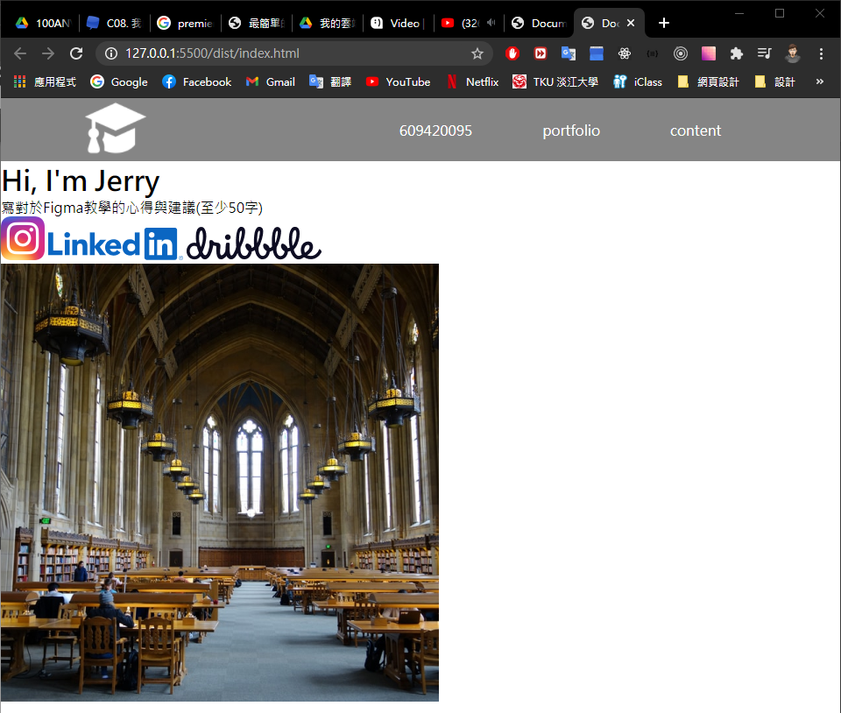

* + 1. 截圖SCSS:
    2. 截圖瀏覽器: